**居宅介護支援業務マニュアル**

**事業所名**

**目次**

１ 本マニュアルの目的 2

２ ケアマネジメントプロセスの全体像 3

３ インテーク 4

４ アセスメント 5

５ 居宅サービス計画原案の作成 6

６ サービス担当者会議 7

７ 居宅サービス計画の実施 8

８ モニタリング 9

９ 給付管理業務 10

１０ 要介護認定の申請に係る援助 11

１１ 介護保険施設等の紹介 12

１２ MEMO 13

# **本マニュアルの目的**

本マニュアルは、居宅介護支援事業所におけるケアマネジメント業務を円滑かつ効率的に行うための基準と手順を明確にし、スタッフ全員が共通の理解と知識を持って、業務を遂行することを目的としています。

具体的には、ケアマネジメントプロセスの各段階における具体的な手順や注意点を明確に示し、業務の標準化を進めることで、利用者に対するサービスの質を向上させることを目指しています。

さらに、スタッフのスキル向上や業務の効率化を促進することで、スタッフの負担を軽減し、働きやすい環境を実現します。

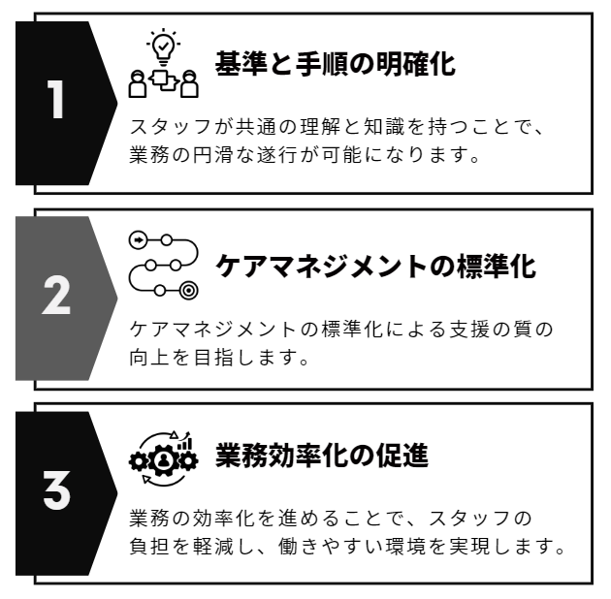

# **ケアマネジメントプロセスの全体像**

ケアマネジメントは、利用者のニーズに基づき、適切なケアを提供するために一連のプロセスを経て進行します。

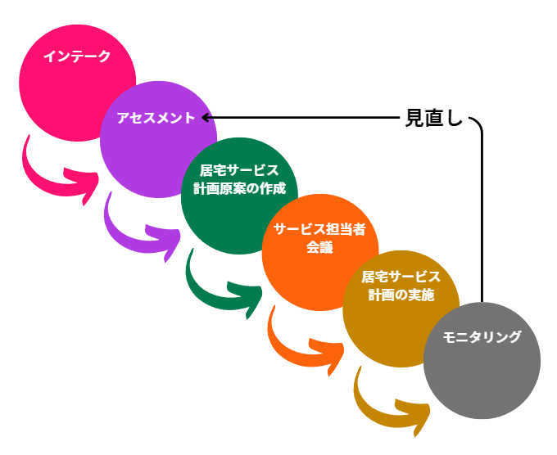

各プロセスは常に独立して行われるわけではなく、

* インテークと契約
* インテークとアセスメント
* モニタリングと再アセスメント

などが同時に進行することもあります。

# **インテーク**

インテークは、ケアマネジメントプロセスの最初の段階であり、利用者やその家族との面談を通じて基本情報を収集します。

インテークでは、以下の情報収集及び確認を行います。

1. **生活状況**

利用者の日常生活の状況や居住環境

1. **健康状態**

利用者の身体的・精神的な健康状態や医療ニーズ

1. **家族のサポート体制**

家族や親族が提供できる支援の範囲や頻度

1. **スクリーニング**

利用者や家族が抱えている問題や要望、ケアマネジメントの対象かどうかの確認

また、インテークの段階でケアマネジャーの役割を明確に伝えることは重要です。利用者やその家族がケアマネジャーの役割や責任を理解することで、双方の信頼関係が深まり、円滑なケアマネジメントが実現しやすくなります。

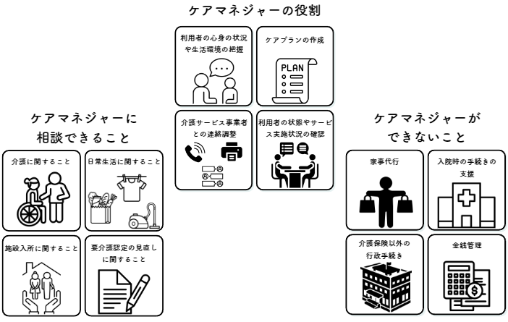

# **アセスメント**

「アセスメントに始まりアセスメントに終わる」という言葉が示すように、アセスメントはケアマネジメントにおいて最も重要なプロセスです。アセスメントの機能は、ニーズの特定に向けた「情報収集」と「課題分析」の2つに分けられます。

1. **情報収集**

利用者の身体的・精神的な状態、生活環境、家族の支援体制、さらには社会資源の利用状況まで、利用者の生活全般に関わるさまざまな要素を把握します。これらの情報は、利用者がどのようなニーズを持っているかを正確に特定し、適切なケアプランを作成するための基盤となります。

1. **課題分析**

収集した情報を整理・分析し、利用者が抱える問題やリスクを特定し、それらの課題を抽出します。ただし、課題の抽出にのみ焦点を当てるのではなく、利用者や家族のストレングス（強み）を見出すことも重要です。利用者やその家族が持つ強みを把握することで、課題に対するより効果的な解決策が導き出され、前向きなケアプランの作成につながります。

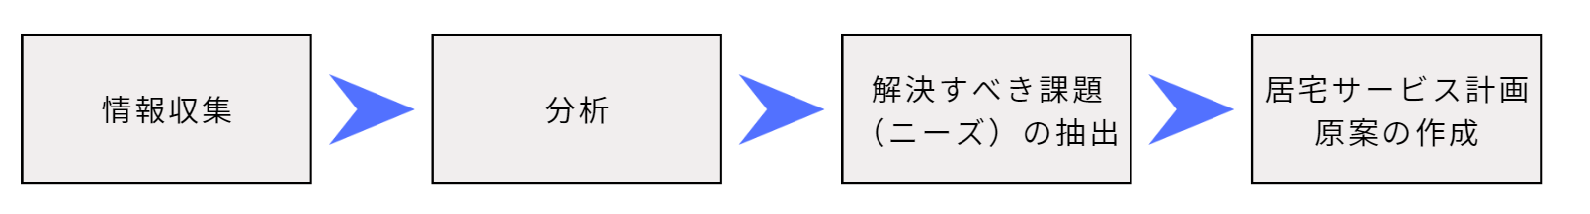

**再アセスメント**

アセスメントは一度行えば終わりではなく、利用者の状況やニーズの変化に応じて定期的に見直すことが重要です。再アセスメントを行うことで、ケアプランが現状に適合し続けるようにし、利用者に提供するサービスの質を維持・向上させます。利用者の状態が急変した場合や、家族の状況に大きな変化があった場合には、臨機応変に対応し、迅速な再アセスメントを行うことが求められます。

# **居宅サービス計画原案の作成**

居宅サービス計画原案の作成にあたっては、アセスメントで得られた情報をもとに、利用者の課題に対する支援方針や目標を明確化するとともに、医療・介護サービス提供機関やサービス内容を位置づけます。ケアプランには介護給付サービスに加え、必要に応じて自費サービスや地域のインフォーマルサポートも含め、包括的に位置づけることが重要です。

また、ケアプランは利用者にとって分かりやすいものでなければなりません。そのため、専門用語は避け、利用者自身が内容を理解しやすい言葉を使いましょう。利用者がサービス内容を十分に理解することで、安心してサービスを利用できる環境が整います。

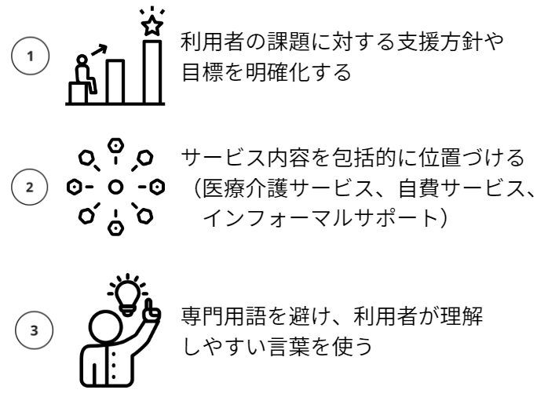

# **サービス担当者会議**

サービス担当者会議は、利用者、家族、サービス担当者が集まり、居宅サービス計画原案の内容について確認・共有し、実際のサービス提供に向けた具体的な方向性を決定します。

サービス担当者会議の開催時期および事前準備から会議後までに行うべき事項は、以下のとおりです。

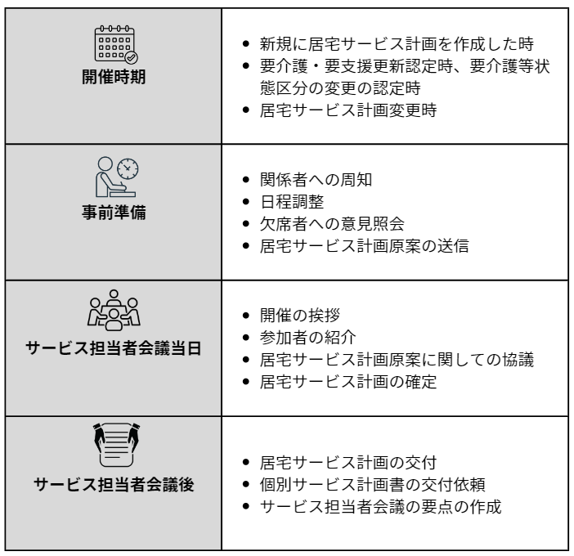

# **居宅サービス計画の実施**

居宅サービス計画を実施するためには、計画に位置づけたサービス事業所との緊密な連携が不可欠です。ケアマネジャーは、各サービス事業者に計画通りにサービスが提供されているかを確認し、必要に応じて調整を行います。サービス事業所との連携が円滑であることで、利用者のニーズに迅速かつ適切に対応することが可能となります。

多職種によるチームケアにおいては、電話だけでなく、メールやチャットツールも活用すると情報共有がスムーズになります。それぞれのコミュニケーション手段にはメリットとデメリットがあるため、それらを理解したうえで、状況に応じて適切に使い分けましょう。

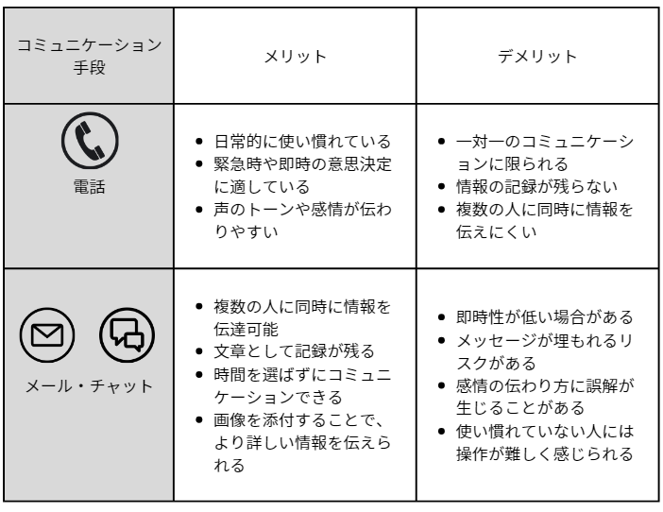

# **モニタリング**

モニタリングは、居宅サービス計画の実施後、利用者が適切なケアを受けているかどうか、計画通りにサービスが提供されているかを確認するものです。新たに課題が発生した場合には、再アセスメントを行い、ケアプランを再作成します。

1. **モニタリングの視点**

* 計画通りにサービスの提供がされているか
* 目標に向けて改善が進んでいるか
* ニーズは満たされているか
* 新たなニーズは生じていないか

1. **モニタリングの頻度と方法**

特段の事情（※）のない限り、少なくとも１月に１回は利用者と面接を行い、その結果を記録することが必要です。

ただし、以下の要件を満たすことで、テレビ電話装置等を活用したオンラインモニタリングの実施が可能となります。

1. オンラインモニタリングのメリット・デメリット及び具体的な実施方法に関して、利用者に説明したうえで同意を得る。
2. サービス担当者会議等において、次に掲げる事項について関係者の合意を得る（合意に至るまでの過程は記録する）。
   1. 利用者の状態が安定していること（主治医等による意見が必要）。
   2. 利用者がテレビ電話装置等を介して意思疎通ができること（家族のサポートがある場合も含む）。
   3. オンラインモニタリングでは収集できない情報について、サービス事業者から情報収集する（情報連携シートを活用）。
3. ２月に１回（介護予防支援の場合は６月に１回）は、利用者の居宅を訪問する。

# **給付管理業務**

給付管理業務は、サービス利用票およびサービス提供票（別表含む）の作成・交付から、実績の確認・入力、給付管理票の作成・提出までの一連のプロセスを指します。

給付管理業務が適切に行われない場合、利用者が区分支給限度基準額を超過してサービスを利用して、全額自己負担が発生したり、サービス事業者への介護給付費の支払いが遅延するなどのリスクがあります。これらの不利益を防ぐために、ケアマネジャーは給付管理業務を正確に遂行することが求められます。

以下に、給付管理業務の流れを説明します。

1. **サービス利用票・別表の作成および利用者への交付**

サービス利用票には、利用するサービスの内容や日程、提供事業者が記載されており、別表には支給限度額の管理や利用者負担額の概算が含まれています。

ケアマネジャーは、各利用者のサービス利用票・別表を作成し、毎月のモニタリング訪問時に利用者へ説明し、内容を確認・同意を得たうえで交付します。

利用者へのサービス利用票・別表の説明、同意、交付については、支援経過記録に記載することを忘れないようにしましょう。

1. **サービス提供票・別表の作成およびサービス事業者への交付**

サービス利用票・別表は利用者に交付するものであるのに対し、サービス提供票・別表はサービス提供事業者に交付する書類です。ケアマネジャーは、サービス利用票に基づいてサービス提供票・別表を作成し、それぞれのサービス提供事業者に交付します。これにより、サービス事業者は計画に基づいたサービス提供が可能になります。

1. **実績の確認および入力**

サービス提供事業者は、サービス提供票に基づいて実際に提供したサービスの「実績」を、月末から月初にかけてケアマネジャーへ送付します。ケアマネジャーは、受け取った実績を確認し、サービス提供票の予定通りにサービスが提供されたか照合します。

もし、予定と実績に相違があったり、サービスが予定通りに提供されていなかった場合は、速やかにサービス事業者に確認し、必要に応じて修正を行いましょう。

1. **給付管理票の作成および国保連への提出**

サービス提供事業者から受け取った全ての実績の入力が完了したら、ケアマネジャーは各サービスの給付計画単位数を転記して給付管理票を作成します。この際、給付管理票を確認しながら、サービス提供事業者から届いた実績の単位数と相違がないか、最終確認しましょう。

居宅介護支援事業者は、この給付管理票と併せて、介護給付費明細書（ケアプラン料）を毎月10日までに国民健康保険団体連合会（国保連）に提出します。

# **要介護認定の申請に係る援助**

指定居宅介護支援等の事業の人員及び運営に関する基準（運営基準）には、要介護認定の申請に係る援助として、「指定居宅介護支援事業者は、被保険者の要介護認定申請について、利用申込者の意思を踏まえ、必要な協力を行わなければならない。」と規定されています。

この基準を踏まえ、ケアマネジャーは「新規」、「更新」、「区分変更」の各申請において、利用者の意思と状況に応じた適切な援助を行います。

1. **新規申請**

居宅介護支援を開始する際、要介護認定を受けていない利用申込者については、新規申請が行われているかどうかを確認します。申請が行われていない場合は、利用申込者の意思を確認したうえで、速やかに申請が進められるよう援助します。

1. **更新申請**

要介護認定の更新は、有効期間満了日の60日前から申請が可能です。日頃から利用者の認定期間を管理し、更新申請の受付開始のタイミングで提出することを心がけます。

更新申請が遅れると、介護保険サービスが利用できなくなる可能性もあるため、遅くとも要介護認定の有効期間の満了日の30日前には申請が行われるよう、必要な援助を行わなければなりません。

1. **区分変更申請**

利用者の心身の状態が著しく変化（改善または悪化）した場合、区分変更申請を検討します。ただし、区分変更はあくまで必要なサービスを提供するための手段であり、目的ではありません。仮に利用者の状態が悪化したとしても、現行の要介護度で必要なサービスが確保できる場合は、区分変更を行わなくてもよいことを利用者や家族に丁寧に説明することが重要です。

区分変更が行われた場合、要介護度に応じてデイサービスやショートステイの利用料金が変更されることがあるため、事前にその点を利用者に説明し、同意を得たうえで手続きを進めましょう。

**要介護認定の申請に係る援助において本人および家族に伝えるべき事項**

要介護認定の申請時には、本人およびその家族に次の点を伝えておくと、申請後から認定結果が出るまでのやり取りがスムーズに進むようになります。

* 要介護認定申請後に暫定被保険者証が届くこと
* 認定調査員から認定調査の連絡があること
* 30～60日以内に新しい介護保険被保険者証が届くこと

# **介護保険施設等の紹介**

利用者が在宅生活を続けることが困難になった場合や、施設入所を希望する場合、ケアマネジャーは適切な介護保険施設等の紹介と入所のための支援を行います。介護保険施設等には、主に以下の5種類があります。利用者の意向やニーズに合わせた最適な選択肢を提供しましょう。

1. **特別養護老人ホーム（特養）**

要介護高齢者のための生活施設です。入浴、排せつ、食事などの日常生活の介護、機能訓練、健康管理を提供し、生活支援を行います。

1. **介護老人保健施設（老健）**

要介護者にリハビリを提供し、在宅復帰を目指す施設です。看護、医学的管理の下における介護および機能訓練その他必要な医療並びに日常生活上の世話を行うことを目的とします。

1. **介護医療院**

要介護高齢者の長期療養・生活のための施設です。長期にわたり療養が必要である者に対し、療養上の管理、看護、医学的管理の下における介護および機能訓練その他必要な医療並びに日常生活上の世話を行うことを目的とします。

1. **認知症対応型共同生活介護（グループホーム）**

認知症のある要介護者が家庭的な環境で、1ユニット5～9人の少人数の共同生活を送りながら、日常生活の介護や機能訓練を受けます。利用者は原則として、施設の所在地に住んでいる要支援2以上の認知症高齢者です。

1. **特定施設（有料老人ホーム等）**

有料老人ホームやケアハウス等に入居している要介護者に対して、食事や入浴などの日常生活上の支援や、機能訓練などを提供します。特定施設の従業者が介護サービスを提供する「一般型」と外部の介護サービス事業者が介護サービスを提供する「外部サービス利用型」に分けられます。

**施設入所における配慮**

施設入所において、最も大切なのは利用者本人の意思を尊重することです。利用者が入所後の生活に納得し、安心できるように意思決定をサポートすることが、生活の質の維持と精神的な安定につながります。特に、認知症のある場合や意思表示が困難な場合でも、本人の気持ちや希望に寄り添った対応が必要です。

また、家族の意見も重要な要素です。家族は介護に深く関わる存在であり、介護負担や将来への不安も大きいことがあります。家族の意向を十分に聞き取りながら、本人の意思とのバランスを取ることが求められます。例えば、本人が施設入所に対して消極的な場合でも、家族の負担軽減を図るためにショートステイなどを活用し、段階的な支援を行うことができます。

# **MEMO**